**土建学院关于做好2024年毕业生基层就业**

**学费补偿和国家助学贷款代偿工作的通知**

22-24届毕业生：

根据《国务院办公厅关于优化调整稳就业政策措施全力促发展惠民生的通知》（国办发〔2023〕11号）、《财政部 教育部 人力资源社会保障部 退役军人部 中央军委国防动员部关于印发<学生资助资金管理办法>的通知》（财教〔2021〕310号）、《教育部等四部门关于调整完善助学贷款有关政策的通知》（教财〔2023〕4号）有关规定，为做好我校2024年毕业生基层就业学费补偿和国家助学贷款代偿工作，现就相关事宜通知如下：

一、24届毕业生基层就业申报与23届毕业生基层就业复核

**（一）补偿代偿对象**

**1、***2024届* **应届毕业生基层就业申报：**

我校24届应届毕业的全日制本专科生（含高职、第二学士学位）、研究生。定向、委培以及在校学习期间已享受免除学费政策的学生除外。

**2、***2023届* **应届毕业生基层就业复核：**

学院已通过学院23届就业群通知：未通过院系、学校或中央任意一级审核的**2023届毕业生**。名单中学生均有资格申请复核。

**（二）工作年限规定**

学生需与就业单位签订**3年以上（含3年）的劳动合同或工作协议**，不满3年的，均不予批准。由于政策规定无法签订3年以上劳动合同或工作协议的，需在提交的就业证明中体现工作年限或提供以下证明材料：

1. 由就业单位提供签订劳动合同或工作协议中，服务年限方面的规定；

2. 毕业生需要书面承诺3年内不能离职离岗，换岗应根据就业单位需求调整，就业单位对承诺书盖章确认。

**（三）补偿代偿标准**

毕业生基层就业学费补偿和国家助学贷款代偿的金额，根据学生正常学制下实际缴纳的学费与用于学费的助学贷款**两者取高原则**确定，年限按照正常学制计算，且只能申请毕业时教育阶段的补偿代偿资金。

**自2023年秋季学期起**，本专科学生每人每年最高不超过16000元、研究生每人每年最高不超过20000元。在校期间获得国家助学贷款的学生（含校园地国家助学贷款和生源地信用助学贷款），代偿优先用于偿还助学贷款，贷款结清后才将剩余部分汇至学生个人账户。若学生未办理贷款，可直接补偿学费。

**（四）填报条件与要求**

申请基层就业学费补偿贷款代偿的毕业生，**必须同时满足区域范围、基层单位和工作岗位的相关要求**。毕业生可参照*附件1*的审核说明核查本人是否符合代偿要求。

毕业生基层就业学费补偿国家助学贷款代偿工作通过系统开展，填报流程见*附件2*。实际工作地点情况说明见*附件3*。

**（五）填报时间**

**1、***2024届* **应届毕业生基层就业申报：**

请我校有志于服务中西部地区、艰苦边远地区、老工业基地基层单位的2024届毕业生（含10月31日—12月31日期间毕业学生）**于2024年10月31日前**完成申报工作，未能在10月31日前确定实际工作单位或未实际到岗，**务必要在2024年10月31日前通过系统进行预申请**，并在2025年的规定时间内申请复核。

**2、***2023届* **应届毕业生基层就业复核：**

我校未通过院系、学校或中央任意一级审核的2023届毕业生于**2024年7月10日前**完成复核申报工作，并及时关注审核情况，审核通过后于**2024年8月10日前**完成第一次在职在岗申报工作。

二、往届毕业生补偿代偿在职在岗确认

**（一）申请对象**

学院已通过2022届、2023届就业群通知：我校2022届已通过第一次在职在岗确认的毕业生和2023届申请基层就业补偿代偿已通过的毕业生。

名单中同学应根据学院通知要求，按时在系统中如实填报当前在职在岗情况。

**（二）确认要求**

**正常在岗的毕业生**应在系统中选择“在岗（继续享受资助）”，按要求提交在职在岗情况表；**正常调动、提拔、工作需要等换岗的毕业生**应在系统中选择“换岗（原单位内部调动，继续申请资助）”，按要求提交在职在岗情况表；学生**在原基层单位辞职后，入职新单位仍符合补偿代偿条件的**，选择“换岗（到新单位就业，继续申请资助）”，按照首次申请基层就业资助的流程填报信息。

**（三）填报时间**

我校符合条件的2022届毕业生第二次及2023届毕业生第一次在职在岗确认需在系统的**“第一/二次在职在岗确认”**模块完成信息填报，填报时间**2024年8月10日**截止。

三、工作要求及提示

本次基层就业申报及审核工作均为线上，请申请2024届毕业生基层就业补偿代偿的学生扫码加入学校微信沟通群。如二维码过期，可联系辅导员老师。

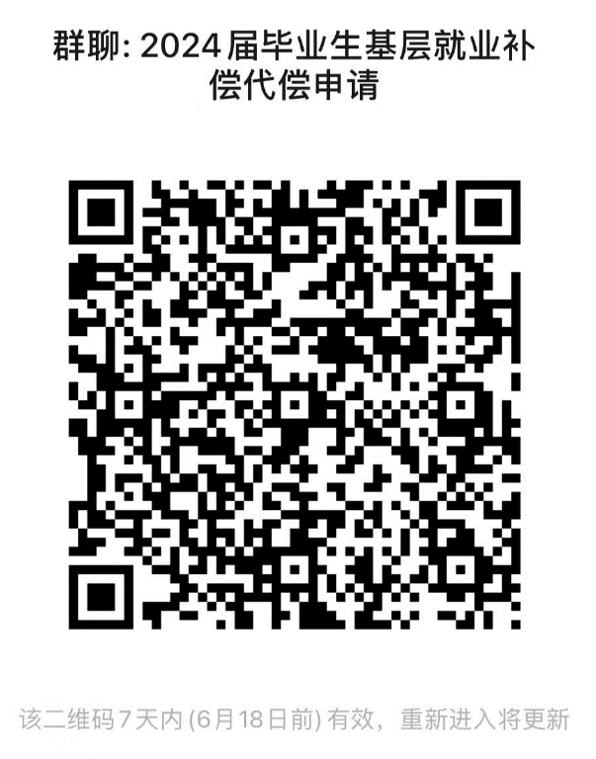

1. 中央高校基层就业资助管理系统网址为：https://jcjy.xszz.edu.cn，。学费补偿和国家助学贷款代偿涉及毕业生的切身利益，因此学生在报送时应确保申请材料真实、准确和规范。对提供虚假证明材料的毕业生，一经查实，将取消其补偿代偿资格，并追回已享受的相关补偿代偿资助。

2.拟申请的毕业生应注意基层就业补偿代偿申请、复核、在职在岗确认的**时间节点**，其中2023届毕业生通过本次复核申请后必须于**2024年8月10日**前完成第一次在职在岗确认申请；2024届毕业生可进行预申请。

3.提交学费补偿和国家助学贷款代偿申请的同学，应及时在基层就业资助管理系统中维护银行卡信息；若学生就业后联系方式有变动，请及时与学院、资助中心联系。

4.申请国家助学贷款代偿的毕业生，应按毕业时与经办银行签订的还款协议**按期如约还款**，时刻注意本人贷款动态，避免造成违约，不能存在“享有代偿即可不偿还贷款”的误区。国家分批拨付代偿资金，分3次代偿完毕，每期间隔一年。

5.所有具有代偿资格的学生，须在**申请通过后连续两年与系统上进行在职在岗确认**（复核通过的学生当年需进行第一次在职在岗确认）。

6.请全体毕业生认真学习学费补偿和贷款代偿的相关政策，对毕业生就业派遣及相关代偿知识认真学习，按通知要求核对个人情况，按时提交材料。

附件：

1.中央高校毕业生赴基层就业学费补偿国家助学贷款代偿审核说明（2024版）

2.中央高校基层就业资助管理系统学生端操作手册

3.实际工作地点情况说明

土木建筑工程学院研究生就业工作组

2024年6月12日